Contact Prénom Nom | N° de téléphone | Adresse email
www.jmfrance.org

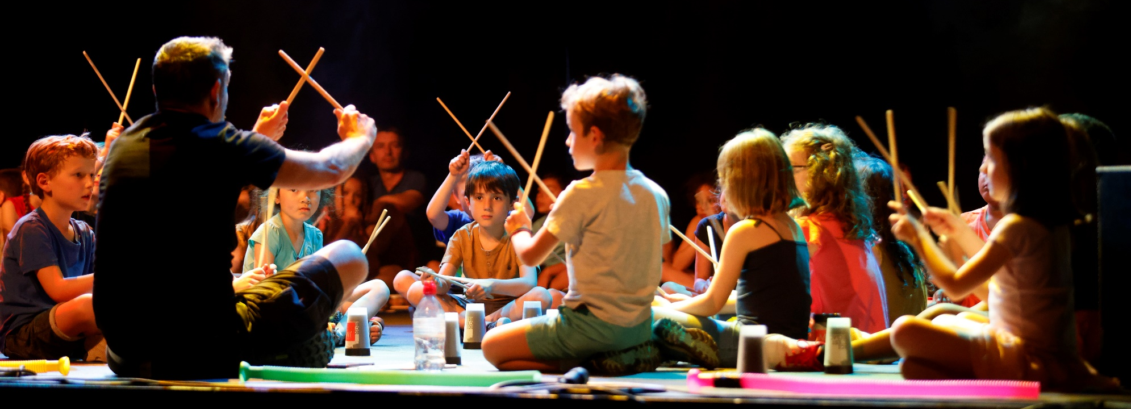
© Copyright de la photo
COMMUNIQUÉ DE PRESSE | Mois Année
IL PEUT SE POURSUIVRE SUR UNE 2DE LIGNE
CECI EST LE TITRE DE COMMUNIQUÉ DE PRESSE

Situé sous le titre, le chapeau annonce les principales informations développées dans le communiqué. En une ou deux phrases, résumez votre événement de façon à donner envie à tous d’y participer.
Il convient d’informer les journalistes avant chaque concert ou événement par l’envoi d’un communiqué de presse afin de les prévenir régulièrement de vos activités. Ce document doit concentrer de manière concise, claire et positive toutes les informations essentielles que vous souhaitez diffuser. Il est fondamental que votre communiqué soit écrit simplement et que les informations importantes soient mises en évidence. Il est à envoyer prioritairement par courriel et plus exceptionnellement par courrier.
Les deux premiers paragraphes doivent contenir les réponses aux questions suivantes :
- Quoi ?
- Quand ?
- Où ? Qui ? Comment ? Pourquoi ?
- Votre interlocuteur ne lit souvent en diagonale que le début du communiqué, soyez convaincant !
Dans les deux ou trois paragraphes suivants, vous développez les éléments qui vous semblent présenter un intérêt pour le public concerné.
Dans les trois jours qui suivent l’envoi du communiqué de presse, n’hésitez pas à appeler son destinataire afin de vous assurer de la bonne réception du document et de lui proposer des interviews ou des photos. Vous pouvez ainsi vous renseigner sur la parution d’une annonce ou d’un article ou sur sa présence à l’événement.

